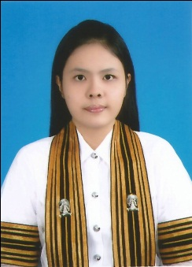**นางสาวเปรมวดี ไตรตั้งวงศ์ (บุ๊ก)**

161/44 เรสซิเด้นท์พาร์ค 2 หมู่ 3 ซ.คู้บอน 27 แยก 11 ถ.รามอินทรา แขวงท่าแร้ง เขตบางเขน กรุงเทพมหานคร 10220

โทรศัพท์: 08-9183-4558, 0-2115-7159

อีเมล์: booky_cookie@hotmail.com

**วันเกิด:** 13 มกราคม 2536 (อายุ 23 ปี)

**ประวัติการศึกษา**

* **ระดับมัธยมศึกษา:** โรงเรียนราชวินิตบางแก้ว เกรดเฉลี่ย 3.98
* **ระดับปริญญาตรี:** คณะวิทยาศาสตร์ ภาคธรณีวิทยา จุฬาลงกรณ์มหาวิทยาลัย

เกรดเฉลี่ย 3.41 (เกียรตินิยมอันดับ 2)

* **กำลังศึกษาปริญญาโท** คณะวิทยาศาสตร์ ภาคธรณีวิทยา (ธรณีพิบัติภัย)

จุฬาลงกรณ์มหาวิทยาลัย

**วิชาและระดับที่สอน**

* คณิตศาสตร์, วิทยาศาสตร์ทั่วไป, ภาษาอังกฤษ, ภาษาไทย ระดับประถมศึกษาปีที่ 1-6 และ มัธยมศึกษาตอนต้น (1-3)
* คณิตศาสตร์, เคมี, ฟิสิกส์, GAT part เชื่อมโยง ระดับมัธยมศึกษาตอนปลาย (4-6)
* แคลคูลัส มหาวิทยาลัยชั้นปีที่ 1

**ประสบการณ์การสอน**

* ติวสอบเข้า ม.1 โรงเรียนวัฒนาวิทยาลัย
* ติวสอบเข้า ม.1 โรงเรียนสตรีวิทยา 2
* ติวสอบเข้า ม.4 โรงเรียนบดินทรเดชา (สิงห์ สิงหเสนี) ๒
* สอนพิเศษตามสถาบันในระดับประถมศึกษาและมัธยมศึกษาตอนต้น มากกว่า 3 ปี